Лабораторная работа № 2.

**Тема: Детерминированный циклический вычислительный процесс с управлением по аргументу**

**Цель: Научиться составлять ДЦВП с управлением по аргументу**

**Используемое оборудование: ПК, среда программирования Lazarus.**

**Задание 1.**

1. Постановка задачи: Рассчитать значения для построения диаграммы направленности антенны в вертикальной плоскости с шагом 1 градус.

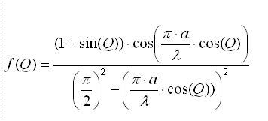

1. Математическая модель:
2. Блок-схема:

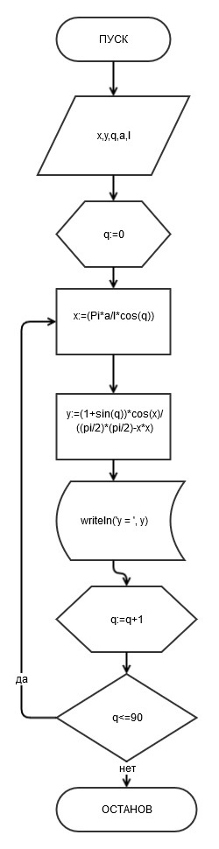

1. Список идентификаторов:

|  |  |  |
| --- | --- | --- |
| Имя | Тип | Смысл |
| K | Real | Переменная для упрощения выражения |
| F | Real | Искомая величина |
| Q | Integer | Счетчик цикла |

1. **Код программы:**

program zadanie1;

var

k,f:real;

q:integer;

const

a=13.5;

l=3;

begin

For q := 0 to 90 do

begin

k:=((pi*a)/l)*cos(q);

f:=(1+sin(q))*cos(k)/(((pi/2)*(pi/2))-k*k);

writeln('f = ',f:2:4);

end;

readln;

end.

1. Результат выполненя программы:

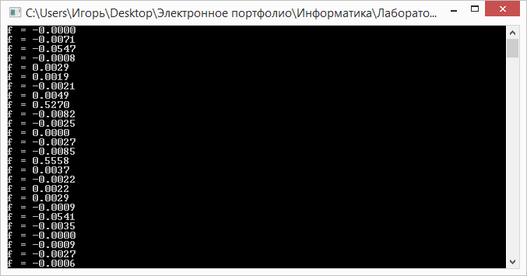

1. Анализ результатов вычисления: Программа верно вычисляет значения функции.
2. Вывод: Программа работает корректно, диаграмму построить возможно.

**Задание 2.**

1. Постановка задачи: Вычислить n!, где n вводится с клавиатуры.
2. Математическая модель: y = n!
3. Блок-схема:

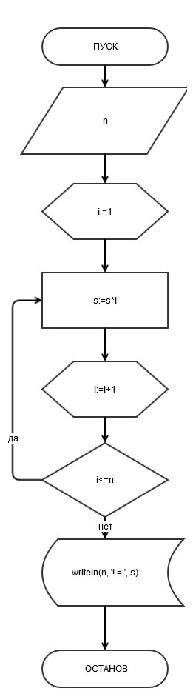

1. Список идентификаторов:

|  |  |  |
| --- | --- | --- |
| Имя | Тип | Смысл |
| N | Longint | Число, для которого вычисляется факториал |
| S | Longint | Аргумент |
| I | Longint | Счетчик цикла |

1. **Код программы:**

program zadanie2;

var

n,s,i:longint;

begin

readln(n);

if (n=0) then writeln('0!=1') else

if (n<0) then writeln('Определяется только для положительных чисел') else

begin

s:=1;

for i:= 1 to n do

s:=s*i;

writeln(n,'!=',s);

end;

readln

end.

1. Результат выполнения программы:

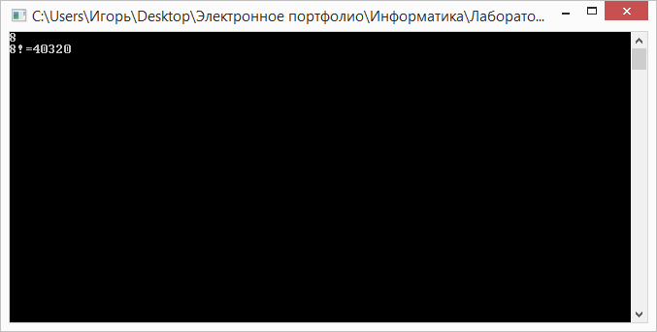

1. Анализ результатов вычисления: Программа вычисляет факториалы целых положительных чисел в дапазоне от 1 до 33.
2. Вывод: Мы написали программу, вычислющую факториал целого положительного числа в диапазоне от 1 до 33, используя детерминированный циклический вычислительный процесс с управлением по аргументу.

**Задание 3.**

1. Постановка задачи: Вычислить значение выражения при заданных значениях
2. Математическая модель:

Image813

1. Блок-схема:

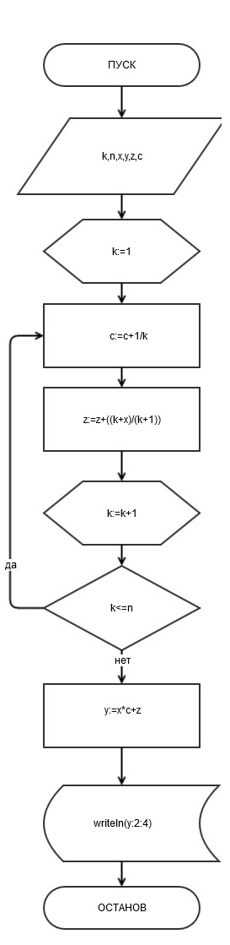

1. Список идентификаторов:

|  |  |  |
| --- | --- | --- |
| Имя | Тип | Смысл |
| K | integer | Счетчик цикла |
| N | Integer | Заданное число |
| X | real | Заданное число |
| Y | Real | Функция |
| C | Real | Результат суммирования |
| Z | real | Результат перемножения |

1. **Код программы:**

program zadanie3_ind6;

Var

k,n:integer;

x,y,c,z:real;

begin

n:=25;

x:=1.8;

c:=0;

z:=0;

for k := 1 to n do

begin

c:=c+1/k;

z:=z+((k+x)/(k+1));

end;

y:=x*c+z;

writeln(y:2:4);

readln();

end.

1. Результат выполнения программы:

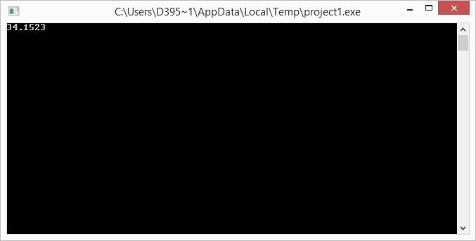

1. Анализ результатов вычисления: Результатом данного выражения при заданных значениях является число 34,1523.
2. Вывод: Программа работает верно.

**Задание 4.**

1. Постановка задачи: Вычислить и протестировать при заданных значениях
2. Математическая модель:
3. 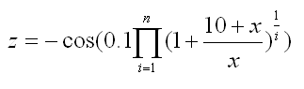
4. Блок-схема:

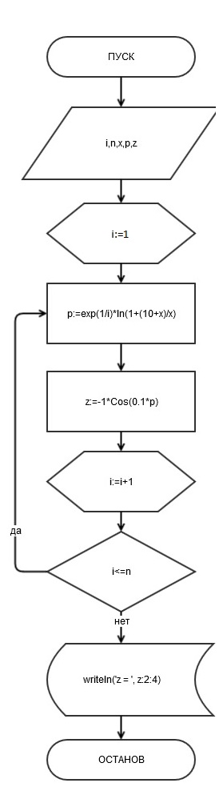

1. Список идентификаторов:

|  |  |  |
| --- | --- | --- |
| Имя | Тип | Смысл |
| I | Integer | Счетчик цикла |
| N | Integer | Переменная |
| X | Integer | Переменная |
| P | Real | Вспомогательнаая функция |
| Z | Real | Функция |

1. **Код программы:**

program zadanie4;

var

i,n,x:integer;

p,z:real;

begin

writeln('vvedite n');

readln(n);

writeln('vvedite x');

readln(x);

for i:=1 to n do

begin

p:=exp(1/i)*ln(1+(10+x)/x);

z:=-1*Cos(0.1*p);

end;

writeln('z = ',z:2:4);

readln();

end.

1. Результат выполнения программы:

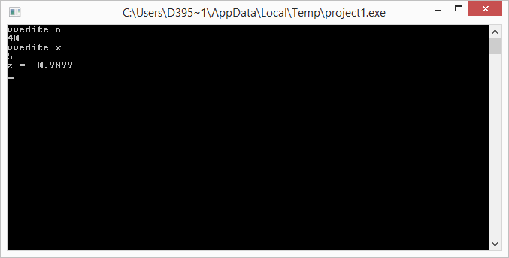

1. Анализ результатов вычисления: При тестировании с заданными значениями программа работает верно.
2. Вывод: Программа работает корректно.

**Задание 5.**

1. Постановка задачи: Вычислить
2. Математическая модель:

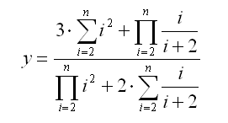

1. Блок-схема:

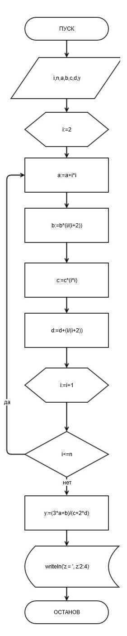

1. Список идентификаторов:

|  |  |  |
| --- | --- | --- |
| Имя | Тип | Смысл |
| Y | Real | Функция |
| A | Real | Первая сумма |
| B | Real | Первое произведение |
| C | Real | Второе произведение |
| D | Real | Вторая сумма |
| I | Integer | Счетчик цикла |
| N | Integer | Переменная |

1. **Код программы:**

program zadanie5;

var

y,a,b,c,d:real;

i,n:integer;

begin

writeln('vvedite n');

readln(n);

a:=0;

b:=1;

c:=1;

d:=0;

for i:=2 to n do

begin

a:=a+i*i;

b:=b*(i/(i+2));

c:=c*(i*i);

d:=d+(i/(i+2));

end;

y:=(3*a+b)/(c+2*d);

writeln('y = ', y:2:25);

readln()

end.

1. Результат выполнения программы:

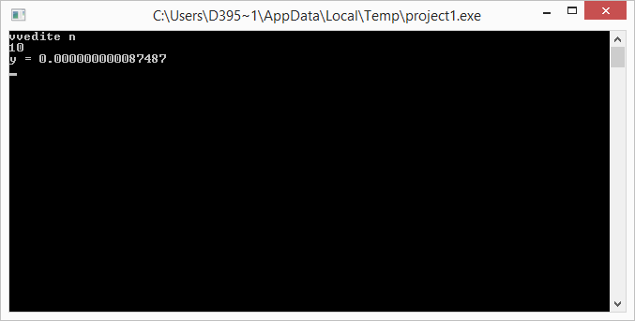

1. Анализ результатов вычисления: Программа верно вычисляет заданную функцию.
2. Вывод: программа работает корректно

**Задание 6.**

1. Постановка задачи: Протабулировать функцию
2. Математическая модель:

y=ax4+3x3-4x2

1. Блок-схема:

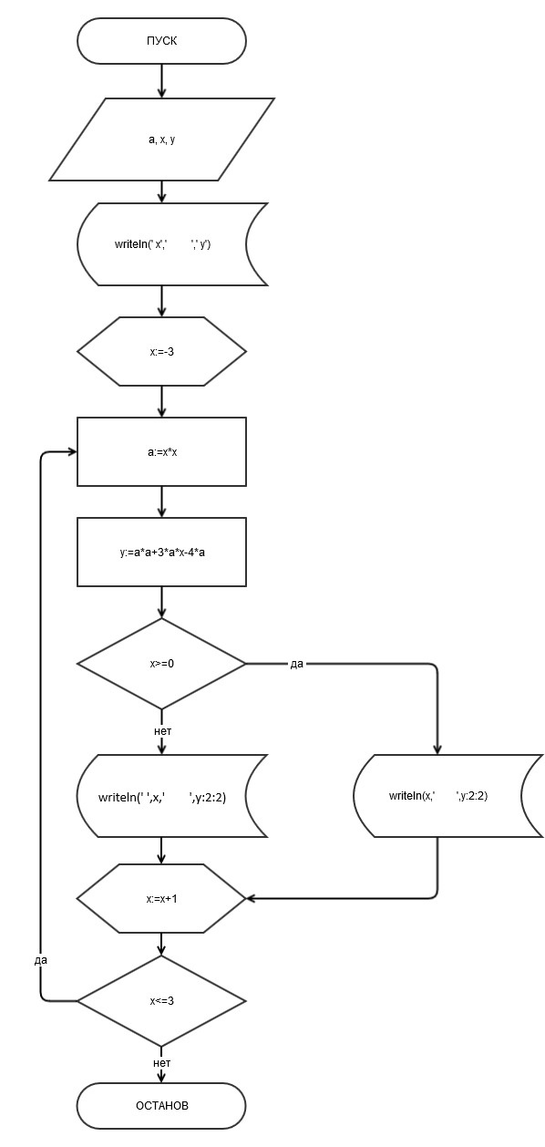

1. Список идентификаторов:

|  |  |  |
| --- | --- | --- |
| Имя | Тип | Смысл |
| A | Integer | Всмпомогательная функция |
| X | Integer | Аргумент (переменная) |
| Y | Real | Функция |

1. **Код программы:**

program zadanie6;

var

a,x:integer;

y:real;

begin

writeln(' x',' ',' y');

writeln();

for x:=-3 to 3 do

begin

a:=x*x;

y:=a*a+3*a*x-4*a;

if x <0 then

writeln(x,' ',y:2:2)

else

writeln(' ',x,' ',y:2:2);

end;

readln()

end.

1. Результат выполнения программы:

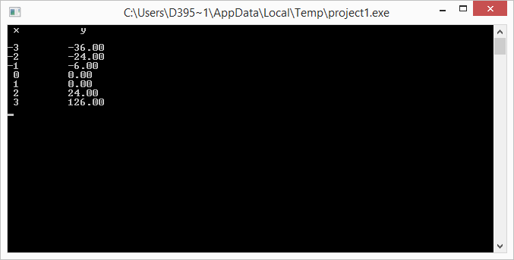

1. Анализ результатов вычисления: программа вычислила значений функции при аргументе от -3 до 3.
2. Вывод: программа работает корректно